CHAMPIONNATparEQUIPEdesCLUBS

SYNTHESEDUDEROULEMENTDELACOMPETITION
Composition d’une équipe «Open» «Vétéran» de 1èreou 2èmedivision et féminines : 6 joueurs, joueuses avec possibilité d’avoir 2 remplaçants(e)s qui pourront entrer en jeu en doublettes et triplettes.
Compositiond’uneéquipe«Féminine»:6joueuses.

Lesrencontressedéroulenten3phases:

- 6 Individuels
- 3Doublettes
- 2Triplettes
A 2 points par victoire à4pointsparvictoire à6pointsparvictoire
soit maximum soitmaximum soitmaximum
12 points
12points
12points

Totaldespointsattribués 36points

Composition d’une équipe «Féminine»: 6 joueuses, avec possibilité d’avoir 2 remplaçants(e)s qui pourront entrer en jeu en doublettes et triplettes.

L'adversaired'uneéquipe«forfait»,marque3points,avec+19degoal-average. Les équipes déclarant « Forfait » seront pénalisées financièrement,
Licenceobligatoire.Lecoachcapitaine d'équipe peutfaire partie de l'équipe,maisdevra dans ce cas être inscrit parmi les joueurs.
Pasd’obligationd’avoiruneféminineparéquipe, lesjeunespeuventêtreincorporés dans les équipes. Toutefois les féminines évoluant en CDC Open

Les rencontres d’un plateau se jouent durant la période déterminée par le Comité suivant lecalendrier et à la même heure. Les clubs ne pourront en aucun cas déplacer la date de leur rencontre (même si accord entre eux).
Touteabsenceseraconsidérée commeun«forfait».
Les résultats des matchs seront transmis aux responsables des CDC, le soir même ou au plus dansles 24h00, par SMS ou mail.

Vétérans: CLAVERIE,Patricia,Philippe---claverie.philippe@sfr.fr–06-78-90-36-09
Openmasculin:VIGNEAU,Jean-Claude gneaujeanclaude08@gmail.com–06-44-18-50-78
Openféminin:AURICES,Ghislaine---aurices.daniel@orange.fr--06-81-02-03-20

Lesimprimésdecomptesrendusderencontresserontrenseignésparlesclubsrecevant,etdevront être retournés au comité dans les 24 heures.
Unjoueurpourramonterendivisionsupérieuremaisnepourrajamaisplusredescendrededivision. Seuls, 2 joueurs pourront intégrer la division au-dessus. Un joueur dont l'équipe a été éliminé ne pourra pas renforcer une autre équipe de son club de même catégorie, d'où la composition obligatoire des équipes lors des engagements.

Enrésumé,lesjoueursde1èredivisionnepourrontpasjoueren2èmedivision.
Lesjoueursetjoueusesévoluantencatégorievétéranspourrontparticiperauxautres CDC.

PS: Le règlement Fédéral de ces CDC, est accessible sur Internet et sur le portail de la FFPJP.

MODALITESDUDEROULEMENTDELACOMPETITIONENPLATEAU
A/Lesplateauxserontcomposésde6à7équipessuivantlesinscriptionsreçues.
Calendrierretenu:

VETERANS:
N°J. | Dates | Organisationjournées  Vous devrez proposer soit unerestauration sur place soit une liste de restaurants proches. | Horaires | NbRenc.Journée | Demanded'organisation
 |  |  |  |  | OUI | NON
1 | Mardi26mai | RencontresN°1 DébutN°1 à 08h30 Têteà tête,doublettes puis triplettes - Après-mdi horaire défini par le jury rencontre N° 2 tête à tête, doublettes, triplettes | 08h30 | 2
1 | Mardi09juin | RencontresN°3 DébutN°1 à 08h30 Têteà tête,doublettes puis triplettes - Après-mdi horaire défini par le jury rencontre N° 4tête à tête, doublettes, triplettes | 08h30
1 | Mardi16juin | RencontresN°5 DébutN°1 à 08h30 Têteà tête,doublettes puis triplettes - Après-mdi horaire défini par le jury rencontre N° 6 (si poule de 7)tête à tête, doublettes, triplettes (14h00 pour Poule de 6) | 08h30 | 2
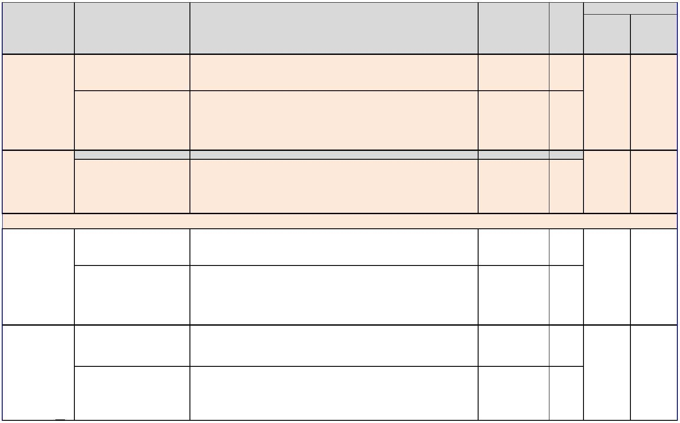OPENMASCULIN–FEMININ:
N°J.
Dates
Samedi06juin
Organisationjournées
Vous devrezproposersoitune restaurationsurplacesoitune liste de restaurants proches.
RencontresN°1.DébutN°1à14h00Têteàtête,doublettespuistriplettespuistêteàtêteN°2
Demanded'organisation
Horaires
Nb
Renc.
Journée
OUI
NON
14h00
2
1
POULEDE6
Dimanche07juin
RepriserencontreN°2à8h30,doublettes,triplettesle
matinetaprèsmidihorairedéfiniparlejurytêteàtête
doublettesettriplettesdelarencontreN°3.
08h30
2
2
POULEDE6
Dimanche21juin
RencontreN°4à08h30,têteàtêtedoublettesettriplettes
après-midi,horairedéfiniparlejuryrencontren°5têteàtête,doublettes,triplettes
POULEDE7
RencontresN°1.DébutN°1à14h00Têteàtête,doublettespuistriplettespuistêteàtêteN°2
14h00
2
Samedi06juin
14h00
2
1
POULEDE7
Dimanche07juin
RepriserencontreN°2à8h30,doublettes,triplettesle
matinetaprèsmidihorairedéfiniparlejurytêteàtête
doublettesettriplettesdelarencontreN°3.
08h30
2
Samedi20juin
RencontresN°4.DébutN°4à14h00Têteàtête,
doublettespuistriplettespuistêteàtêteN°5
14h00
2
2
POULEDE7
Dimanche21juin
RepriserencontreN°5à8h30,doublettes,triplettesle
matinetaprèsmidihorairedéfiniparlejurytêteàtête
doublettesettriplettesdelarencontreN°6.
08h30
2

B/LeClubrecevantpourraproposerauxéquipesdesonplateau,soit:
- Unerestaurationsurplace.
- Unepropositiondemenudansunrestaurantprochedesjeux.
- ToutefoisleséquipesnedoiventpasêtreobligéesparlespropositionsduClub receveur. Ils conservent leur libre choix pour leurrestauration.

